1. 简答题
2. 冲突可串行化与视图可串行化的区别。
3. 证明BCNF属于3NF
4. 触发器和断言的区别
5. 多值依赖属于函数依赖
6. 嵌套与解除嵌套的区别。
7. SQL查询。

给出三张表第一张学生表 student（学号，姓名，年龄） 第二张课程表 course（课程号，课程名，上课老师） 第三张表选课表 student_course（学号，课程号，成绩）。

前两个比较简单，具体问题也忘了，是上机题目的原题。

3.找出年龄排行前三的人的姓名学号。

4.找出选修且仅选修了小王同学选修的所有课程的学生的学号姓名。

5.具体忘了。。给了一个元组关系表达式，让转换为SQL语句。

1. 关于函数依赖的一道题，具体数据找不到了，题型如下

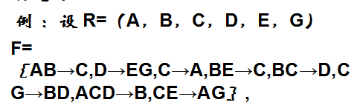

1. 求该表的候选码。
2. 判断该表达到了第几范式，说明理由。

最后两问具体忘了，是求最小正则覆盖,3NF分解，BCNF分解其中的两个。具体哪两个想不起来了。

1. 给定两个事务T1，T2与两个数据A,B，两个数据的初始值都是0.

T1：Read(A),Read(B),if(A=0)B=B+1 Write(B)

T2：Read(B),Rea(A),if(B=0)A=A+1 Write(A)

1. 写出串性调度A,B的结果。
2. 根据T1，T2写出一个调度，并判断该调度是否满足冲突可串行化。
3. 给T1，T2增加加锁，解锁指令，使它们遵从两阶段封锁协议，并判断这两个事务是否会引起死锁。

五：给定以下气候训练集

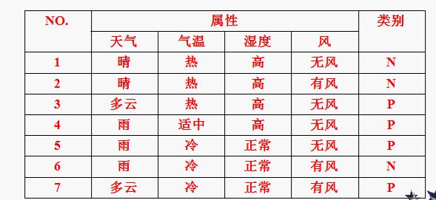

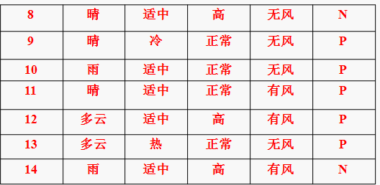

求属性信息增益I（湿度）

公式：***I（U，V）=H（U）- H（U/V）***

**H（U）= ∑P( ui ) log2(1/ P( ui ))**

**=-∑P( ui ) log2( P( ui ))**

**H（U/V）= ∑P( vj ) ∑ P( ui︱vj )log2(1/ P( ui ︱vj )))**

六．**现计划为某大学设计一个教室管理信息系统，管理的内容包括教室、班级、教师、学生、课程、教学设备、教室管理员。请按你的理解完成以下要求**

1.画出ER图

2.将ER图转换为关系模式

3.**根据关系模式，分别用关系代数与SQL语句写出以下查询：**

**（1）找出姓名为王平的学生周一3、4节上课的教室号、课程名、教师名、班长名**

**（2）找出周四5、6节能容纳150以上、具有投影仪和空调且使用状态正常的空教室，给出教室号、管理员姓名、管理员电话**